Государственное бюджетное образовательное учреждение гимназия 1506 дошкольное отделение №715

Непосредственно образовательная деятельность (совместно с родителями)
«В гости к Айболиту»

Смирнова Надежда Витальевна
Высшая квалификационная категория
Образование – высшее.
Стаж работы – 22 года

г. Москва 2015 год

Цель: закрепить и обобщить знания детей о профилактике и способах лечения простуды, о пользе витаминов и их значении для жизни и здоровья человека.
Задачи:
- Учить не бояться врача.
- Формировать осознанное отношение к необходимости принимать витамины.
- Воспитывать желание заботиться о своем здоровье.

Непосредственно образовательная деятельность
Воспитатель. Ребята, сегодня к нам в детский сад пришли гости. Они хотят посмотреть, как мы с вами…
В это время в группу входит Простуда.
Так-так! А про меня, как всегда забыли, не пригласили!?
Я, Простуда, не хочу больше слышать ваш веселый детский смех, видеть радостные игры, румяные лица. Я хочу, чтобы вы заболели, и тогда будет тихо в нашем детском саду.
Начинает на детей кашлять и чихать. Затем уходит.
Воспитатель. Ребята представляете, что хочет сделать Простуда? Она хочет заразить всех болезнями, чтобы мы были больными и хилыми, чтобы наш детский сад опустел.
- Ребята, что же нам делать, как нам быть? Кто нам сможет помочь в нашей беде?
Дети. Доктор Айболит!
Воспитатель. Ну конечно! Доктор Айболит он добрый, заботливый.
Помогает птицам и животным. Ребята, а что вы знаете об Айболите?
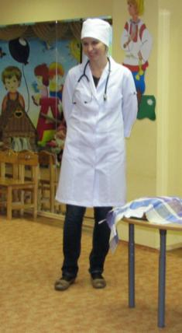
Ребенок.
Добрый доктор Айболит
Всех излечит, исцелит.
Если кто-то заболел, много сладкого поел,
Нос и горло простудил, и колено вдруг разбил,
Если глазки покраснели или ушки заболели –
Обратитесь к Айболиту, он поможет, даст совет.
Воспитатель. Ребята, доктор Айболит сказочный персонаж. А кто же тогда лечит больных? (врачи).
У Гольцовой Оли мама – Елена Евгеньевна – врач, я предлагаю позвонить ей, попросить помощи. (звоню)
Врач. Здравствуйте, ребята! Знаю вашу беду – вам я помогу. Ребята, скажите
здоровым будет!
Просмотр презентации мне, какие верные слуги есть у Простуды?
Дети. Кашель, насморк, высокая температура.
Врач. Правильно. Они очень хитрые и сильные, но мы сильнее их. Потому что у нас есть знания, с помощью которых можно победить все болезни.
Я вам раскрою главный секрет: лекарство живет рядом с нами. Знаете где? В продуктах есть крошечные волшебные шарики – витамины. Витамины нужны человеку, без них он становится слабым, плохо растет, ему не хочется бегать и прыгать, потому что нет сил и здоровья. Ребята, а какие вы знаете витамины?

Дети.
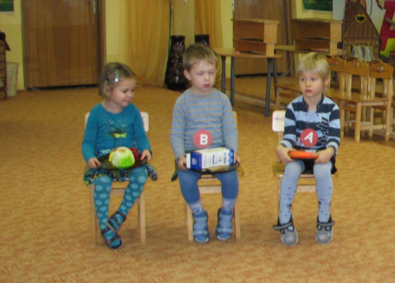
Витамин А – без него понижается зрение и дети плохо видят. Он живет в моркови, сливочном масле.
Витамин С – без этого витамина дети очень слабые, живет во фруктах и овощах: в яблоках, смородине, лимоне, свекле, чесноке, капусте.
Витамин В – без него человек плохо спит и много плачет, живет в черном хлебе, молоке твороге.
Воспитатель. Ребята, а вы знаете, что надо есть, чтобы не заболеть?
Дети. Чеснок и лук!
Чтобы быть здоровому,
Дары бери садовые!
Витаминная родня –
Дети солнечного дня!
Тот кто много ест моркови
Станет сильным, смелым, ловким.
А кто любит, дети, лук-
Вырастает быстро вдруг.
Кто капусту очень любит,
Тот всегда «Витамины»
Врач. Я хочу вам дать советы, как не заболеть.
- Гулять в любую погоду – дышать свежим воздухом.
- Одеваться по сезону.
- Много есть овощей, фруктов, пить молоко.
- Закрывать нос платком, когда кашляете или чихаете.
- Каждый день принимать витамины.
- Не принимать лекарства без взрослых.
Когда вы внезапно заболели куда нужно позвонить? (на скорую помощь) Для чего на машине «скорой помощи» установлена сирена с мигалкой?
Ребенок. Если вдруг ты сильно захворал,
Простудился или ногу поломал,
В тот же миг по телефону набери
Этот номер «Скорой помощи» - «03».
Чтобы вы не болели, я хочу угостить вас вкусными яблоками, в которых много витамина С.

